Przasnysz, dn. 14.09.2018 r.

**Powiat Przasnyski,**

ul. Św. Stanisława Kostki 5,

06-300 Przasnysz

**Wykonawcy**

**biorący udział w postępowaniu**

**Dotyczy: I części postępowania prowadzonego w trybie przetargu nieograniczonego pn. „Budowa hali sportowej z płytą lodowiska przy Zespole Szkół Powiatowych w Przasnyszu” ;  
Numer sprawy: ZOK.042.15.2.3.2018**

Zamawiający –Powiat Przasnyski, w trybie art. 38 ust. 1 ustawy z dnia 29 stycznia 2004 r. Prawo zamówień publicznych ( Dz. U. z 2017 r. poz. 1579 ze zm.), informuje, że w ww. postępowaniu wpłynęły dnia 10.09.2018 r. i 13.09.2018 r. następujące wnioski wykonawcy:

**Wniosek nr 12 z dnia 10.09.2018 r.**

„ 1. Czy ogrodzenie wchodzi w zakres przedmiotu zamówienia? Brak w przedmiarze robót. Jeśli tak, prosimy o podanie gr.drutu, przegięć, ilości furtek i bram.

2. Brak rysunku wiat do składowania odpadów stałych. Prosimy o uzupełnienie

3. W projekcie przewidziano 40 miejsc parkingowych. Czy są w zakresie zamówienia? Brak w przedmiarze robót. Prosimy o wyjaśnienie.

4. Ile jest przewidzianych docelowo wjazdów z ul. Piaskowej- jeden czy dwa? Na rysunku jest jeden wjazd, a w opisie zawarto wymóg wykonania dodatkowego wjazdu.

5. kto wykonuje węzeł c.o? GW czy ciepłownia?

6. kto dostarcza wodomierz główny- GW czy wodociągi?

7. Prosimy o uzupełnienie braków w dokumentacji:

a. Brak profilu Kd na włączenie sieci do istn. studni

b. brak profilu kd przyłączenia RS do sieci

c. Brak profilów przekładki sieci c.o

d. brak przedmiaru na przekładki sieci c.o

e. brak studni wodomierzowej w przedmiarze

f. brak schematu węzła c.o

g. brak schematu kotłowni do przygotowania c.w.u ? --------c cyt. z opisu."Ciepła woda użytkowa o temperaturze +55st.C przygotowywana będzie w projektowanej równolegle kotłowni" jakaś sprzeczność bo jest węzeł c.o -albo kotłownia albo węzeł.

Jednocześnie prosimy o przedłużenie terminu składania ofert na dzień 21.09.2018r.”

**Odpowiedź na wniosek nr 12 z dnia 10.09.2018 r.**

**Ad.1**

Teren Zespołu Szkół Powiatowych będzie wygrodzony (wymiana ogrodzenia istniejącego – ogrodzenie ażurowe panelowe wys. 1,8m. Wymagane parametry wg pkt 7.1 "Ogrodzenie terenu" opisu małej architektury i zazielenienia terenu oraz załączonego rysunku PW-03 ogrodzenie.

**Ad.2**

Wiaty do składowania odpadów w il. szt. 2 należy przewidzieć jako gotowy obiekt do montażu. Parametry:

Wymiary: 2 wiaty min. 1,20 m x 3,00 m, przeznaczone do składowania 2 kontenerów 1100l każda. Wykonane z profili zamkniętych ocynkowanych. Ścianki z desek drewnianych w kol. szarym impregnowanych. Wyposażone w furtkę.

Obiekt referencyjny:

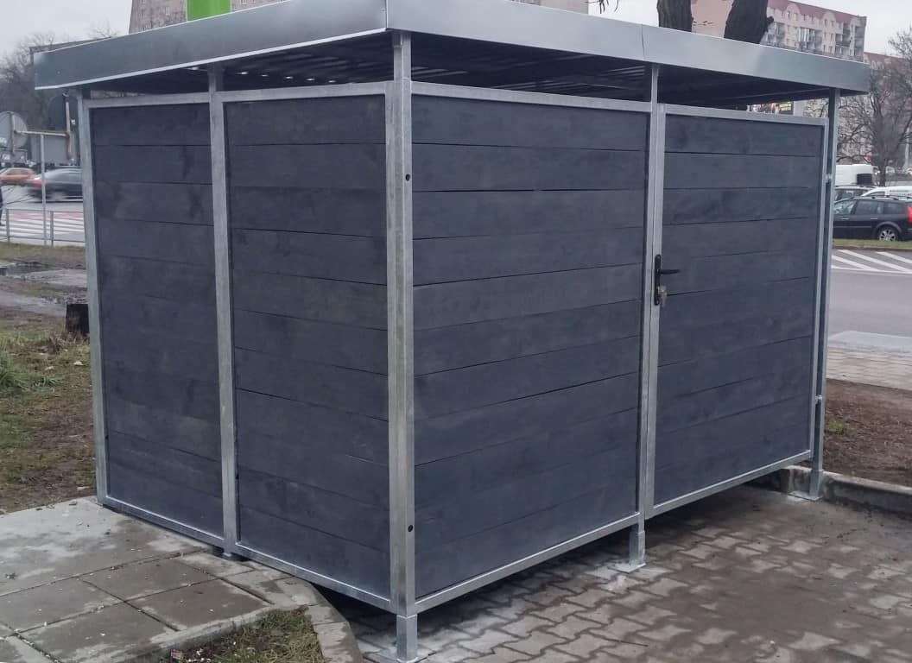

**Ad.3**

W projekcie przewidziano 38 miejsc postojowych, w tym 3 dla osób niepełnosprawnych będących w zakresie zamówienia.

**Ad.4**

Wymagane jest zapewnienie 2 wjazdów, jeden istniejący oraz jeden projektowany, jak na rysunkach zagospodarowania terenu oznaczone nr 8 i 9.

**Ad.5**

Na podstawie warunków przyłączenia nr 5/PR/2017 określenie warunków finansowania, w tym także dostawy/montażu węzła c.o. zostanie określone w umowie przyłączeniowej. Przewiduje się, że stroną odpowiedzialną za ww. będzie Generalny Wykonawca.

**Ad.6**

Zgodnie z warunkami przyłączenia do sieci wodociągowej wodomierz dostarczy i zamontuje, w odpowiednio przygotowanym miejscu zgodnie z dokumentacją, dostawca wody.

**Ad.7**

Uzupełniamy:

- rysunki S-16, S-17 - profile kanalizacji deszczowej

- przekładka sieci c.o. zgodnie z opisem technicznym przekładki sieci

- rysunek CL-02 schemat techn. węzła cieplnego

- przygotowanie c.w.u. w 1-30 "pom. rozdzielacza c.o."

Jednocześnie informujemy, że Zamawiający w dniu 12.09.2018 r. dokonał modyfikacji SIWZ oraz ogłoszenia o zmianie ogłoszenia w którym termin składania ofert został przesunięty na dzień 25.09.2018 do godz. 11:00

**Wniosek nr 13 z dnia 13.09.2018 r.**

„Witam,

Proszę pilnie o uzupełnienie dokumentacji Instalacje Wentylacji Mechanicznej- pod tym linkiem otwiera się pusta strona.”

**Odpowiedź na wniosek nr 13 z dnia 13.09.2018 r.**

Zamawiający informuje, że link dotyczący dokumentacji Wentylacji Mechanicznej został uzupełniony.

**STAROSTA**

**mgr inż. Zenon Szczepankowski**